Санкт-Петербургский государственный политехнический университет

Кафедра компьютерных систем и программных технологий

**Отчёт по лабораторной работе №1-2**

**Дисциплина**: Базы данных

# Разработка структуры и нормализация БД. SQL-DDL.

Выполнил студент гр. 43501/3 Муравьев Ф.Э.

Преподаватель: Мяснов А. В.

Санкт-Петербург

2015

## Цели работы

Познакомить студентов с основами проектирования схемы БД, способами нормализации отношений в БД, языком описания сущностей и ограничений БД SQL-DDL.

## Программа работы

1. Представить SQL-схему БД, соответствующую заданию (должно получиться не менее 7 таблиц)
2. Привести схему БД к [3НФ](http://ru.wikipedia.org/wiki/%D0%A2%D1%80%D0%B5%D1%82%D1%8C%D1%8F_%D0%BD%D0%BE%D1%80%D0%BC%D0%B0%D0%BB%D1%8C%D0%BD%D0%B0%D1%8F_%D1%84%D0%BE%D1%80%D0%BC%D0%B0)
3. Согласовать с преподавателем схему БД. Обосновать соответствие схемы [3НФ](http://ru.wikipedia.org/wiki/%D0%A2%D1%80%D0%B5%D1%82%D1%8C%D1%8F_%D0%BD%D0%BE%D1%80%D0%BC%D0%B0%D0%BB%D1%8C%D0%BD%D0%B0%D1%8F_%D1%84%D0%BE%D1%80%D0%BC%D0%B0).
4. Продемонстрировать результаты преподавателю
5. Самостоятельное изучение SQL-DDL
6. Создание скрипта БД в соответствии с согласованной схемой (должны присутствовать первичные и внешние ключи, ограничения на диапазоны значений). Продемонстрировать скрипт преподавателю.
7. Создайте скрипт, заполняющий все таблицы БД данными
8. Выполнение SQL-запросов, изменяющих схему созданной БД **по заданию преподавателя**. Продемонстрировать их работу преподавателю.
9. Изучите основные возможности IBExpert. Получите ER-диаграмму созданной БД с помощью **Database Designer**.
10. Автоматически сгенерируйте данные при помощи IBExpert (для трех или большего числа таблиц, не менее 100000 записей в каждой из выбранных таблиц)

**Задание: Банковское хранилище.**

Хранит информацию о клиентах, сейфовых ячейках, аренде ячеек, стоимости аренды, стоимости хранимых предметов, доступе клиентов к ячейкам (условия доступа могут быть сложными -- только один клиент, обязательно несколько клиентов, ...), история каждой ячейки.

**3. Выполнение работы**

В соответствии с заданием была составлена схема БД, представленная на Рис. 1.

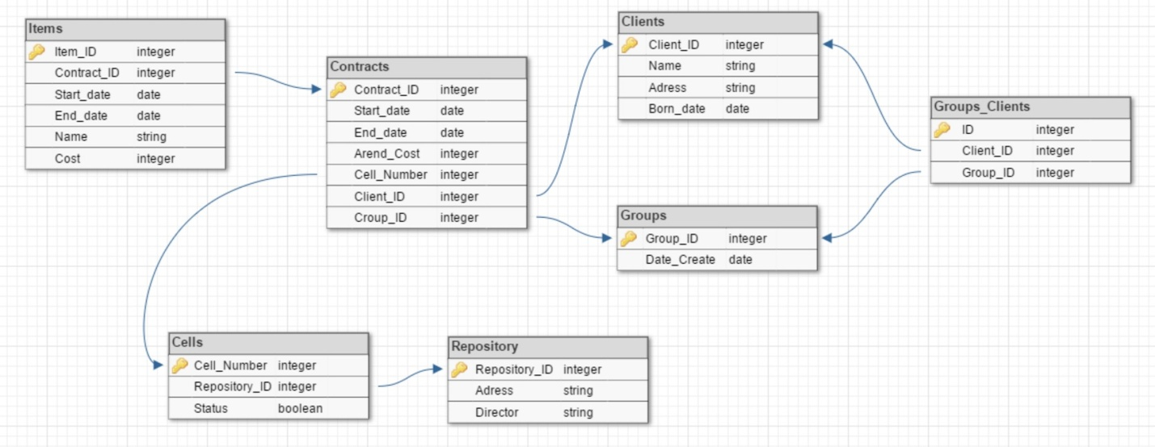

Рис. 1. Схема создаваемой БД.

Схема базы данных содержит следующие таблицы:

* CLIENTS – таблица, содержащая информацию о клиентах
* CELLS – таблица содержащая информацию о ячейках
* ITEMS – таблица содержимого ячеек
* CONTRACTS – таблица контрактов (у одного клиента может быть несколько контрактов, контракт может быть заключен с несколькими клиентами)
* REPOSITORY – таблица, содержащая информацию о хранилищах
* GROUPS – таблица, содержащая информацию о группах.
* GROUPS_CLIENTS – связывающая таблица, для огрганизации связи многие ко многим таблиц GROUPS и CLIENTS.

Данная схема приведена к 3НФ.

Первая нормальная форма требует, чтобы на любом пересечении строки и столбца находилось единственное значение, которое должно быть атомарным (неделимым). В таблице, удовлетворяющей 1НФ, не должно быть повторяющихся групп.

Вторая нормальная форма основана на понятии полной функциональной зависимости. Атрибут В называется полностью функционально зависимым от атрибута А, если атрибут В функционально зависит от полного значения атрибута А и не зависит от какого-либо подмножества атрибута А. Отношение находится во 2НФ, если оно находится в 1НФ и каждый его атрибут, не входящий в состав первичного ключа, функционально полно зависит от первичного ключа. Другими словами, второе правило нормализации требует, чтобы любой неключевой столбец зависел от всего первичного ключа, а не от его отдельных компонентов. Это правило относится к случаю, когда первичный ключ образован из нескольких столбцов.

Третья нормальная форма основана на понятии транзитивной зависимости. Если для атрибутов А, В и С некоторого отношения существуют зависимости С от В и В от А, то говорят, что атрибут С транзитивно зависит от атрибута А через атрибут В. Отношение находится в 3НФ, если оно находится в 1НФ и 2НФ, и в нем не существует транзитивных зависимостей неключевых атрибутов от первичного ключа. Другими словами, третья нормальная форма требует, чтобы ни один неключевой столбец не зависел бы от другого неключевого столбца. Любой неключевой столбец должен зависеть только от столбца первичного ключа.

**Язык SQL-DDL**

Скрипт создания БД представлен в листинге 1.

**Листинг 1.**

create database ‘locallhost:C:\DataBase\bank.fdb’ user 'SYSDBA' password 'masterkey';

commit;

connect ‘locallhost:C:\DataBase\bank.fdb’ user 'SYSDBA' password 'masterkey';

create table repository

(

repository_ID integer not null primary key,

adress varchar(100) not null,

director varchar(32) not null

);

create table cells

(

cell_number integer not null primary key,

repository_ID integer references repository(repository_ID)

);

create table clients

(

client_ID integer not null primary key,

name varchar(50),

adress varchar(100),

born_date date

);

create table groups

(

group_ID integer not null primary key,

date_create date

);

create table contracts

(

contract_ID integer not null primary key,

start_date date,

end_date date,

arend_cost integer,

cell_number integer references cells(cell_number)

client_ID integer references clients(client_ID)

group_ID integer references groups(group_ID)

);

create table groups_clients

(

ID integer not null primary key,

client_ID integer references clients(client_ID),

group_ID integer references groups(group_ID)

);

create table items

(

item_ID integer not null primary key,

contract_ID integer references contracts(contract_ID),

start_date date,

end_date date,

name varchar(50),

cost integer

);

alter table cells

add status varchar(15)

**Создадим скрипт, заполняющий все таблицы БД данными:**

**Листинг 2.**

insert into clients values (1, 'Sokolov Vasya Aleksandrovich', 'SPb, s.Borovaya, h.5, a.30', '1989-01-01');

insert into clients values (2, 'Polyakov Vasya Petrovich', 'SPb, s.Borovaya, h.10, a.68', '1984-12-03');

insert into clients values (3, 'Medvedev Dima Vasilyevich', 'SPb, s.Griboedov, h.12, a.12', '1990-11-03');

insert into clients values (4, 'Strelcov Nikolai Vladimirovich', 'SPb, s.Pyshkinskay, h.56, a.1', '1985-11-03');

insert into clients values (5, 'Prohorov Artem Denisovich', 'SPb, s.Griboedov, h.45, a.68', '1989-06-30');

insert into clients values (6, 'Gromov Airat Dmitrievich', 'SPb, s.Razejaya, h.189, a.6', '1976-07-21');

insert into clients values (7, 'Kiselev Pavel Rodionovich', 'SPb, s.Kolomenskaya, h.20, a.45', '1963-01-11');

insert into clients values (8, 'Kolobov Jhon Ibragimovich', 'SPb, s.Nevskii, h.127, a.43', '1965-05-15');

insert into groups values (1, '2012-05-15');

insert into groups values (2, '2014-01-01');

insert into groups values (3, '2014-01-01');

insert into groups values (4, '2014-01-01');

insert into groups values (5, '2014-01-01');

insert into groups values (6, '2014-01-01');

insert into groups values (7, '2014-01-01');

insert into groups values (8, '2014-01-01');

insert into groups values (9, '2014-01-01');

insert into groups values (10, '2014-01-01');

insert into groups_clients values (1, 1, 1);

insert into groups_clients values (2, 2, 1);

insert into groups_clients values (3, 3, 1);

insert into groups_clients values (4, 5, 2);

insert into groups_clients values (5, 8, 2);

insert into groups_clients values (6, 1, 3);

insert into groups_clients values (7, 2, 4);

insert into groups_clients values (8, 3, 5);

insert into groups_clients values (9, 4, 6);

insert into groups_clients values (10, 5, 7);

insert into groups_clients values (11, 6, 8);

insert into groups_clients values (12, 7, 9);

insert into groups_clients values (13, 8, 10);

insert into repository values (1, 'SPb, s.Kolomenskaya, h.123', 'Bankov Bank Bankovich');

insert into repository values (2, 'SPb, s.Komendatskii, h.12', 'Direktorov Director Directovich');

insert into cells values (13, 1, 'arrend');

insert into cells values (1, 2, 'arrend');

insert into cells values (6, 1, 'arrend');

insert into cells values (8, 2, 'arrend');

insert into cells values (11, 1, 'arrend');

insert into cells values (21, 2, 'arrend');

insert into cells values (40, 1, 'arrend');

insert into cells values (50, 2, 'arrend');

insert into cells values (4, 2, 'free');

insert into cells values (25, 2, 'free');

insert into contracts values (1, '2014-02-01', '2015-02-01', 100, 13, 1, 3);

insert into contracts values (2, '2014-02-01', '2016-02-01', 200, 1, 2, 1);

insert into contracts values (3, '2014-02-01', '2016-06-01', 250, 6, 5, 2);

insert into contracts values (4, '2014-02-01', '2016-06-01', 250, 8, 5, 2);

insert into contracts values (5, '2014-02-01', '2015-06-01', 150, 11, 4, 6);

insert into contracts values (6, '2014-02-01', '2015-06-01', 150, 21, 8, 10);

insert into contracts values (7, '2015-02-01', '2015-06-01', 40, 40, 5, 7);

insert into contracts values (8, '2015-02-01', '2015-08-01', 70, 40, 7, 9);

insert into items values (1, 1, '2014-01-10', '2015-02-01', 'Brilliants', 100000);

insert into items values (2, 1, '2014-01-10', '2015-02-01', 'Ruby', 1000);

insert into items values (3, 2, '2014-01-10', '2015-02-01', 'Gold', 10000);

insert into items values (4, 3, '2014-01-10', '2015-03-20', 'Platina', 20000);

insert into items values (5, 7, '2015-01-02', '2015-06-01', 'Gold egg', 25000);

insert into items values (6, 8, '2015-01-02', '2015-08-01', 'Redstone', 1000);

Проверим данные с помощью IBExpert.

|  |
| --- |
| Items |
|  |
| Contracts |
|  |
| Clients |
|  |
| Groups_Clients |
|  |
| Groups |
|  |
| Repository |
|  |
| Cells |
|  |

Выполнение SQL-запросов, изменяющих схему созданной БД **по заданию преподавателя**.

Задание:

1. Добавить учет правил доступа к ячейкам.
2. Добавить учет фактического доступа к ячейкам с хранением информации об изъятых и добавленных ценностях.

Удалим из таблицы Items поля Start_date и End_date. Добавим таблицу History_cell для учета фактического доступа к ячейкам. Таблица History_cell содержит следующие поля: ID, Cell_number, Acsess_type, Date, Item_ID. Для учета правил доступа к ячейкам в таблицу Contracts добавим поле Rule_acsess.

Полученная схема БД:

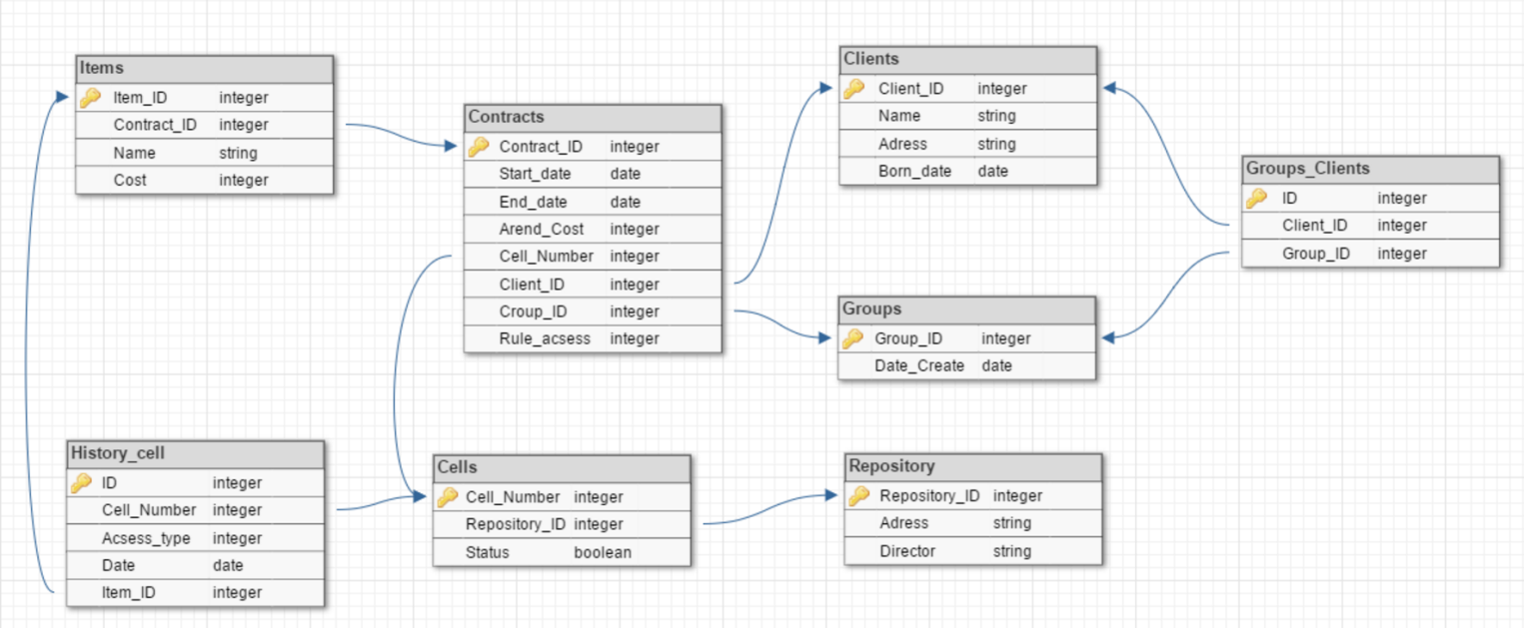

Изменим схему созданной БД, выполняя SQL-запросы:

connect ‘locallhost:C:\DataBase\bank.fdb’ user 'SYSDBA' password 'masterkey';

alter table items drop start_date;

alter table items drop end_date;

create table history_cell

(

ID integer not null primary key,

cell_number integer references cells(cell_number),

acsess_type integer check(acsess_type<3),

date_acsess date,

item_ID integer references items(item_ID)

);

alter table contracts

add rule_acsess integer check(rule_acsess<2)

Получим ER-диаграмму созданной БД с помощью **Database Designer**.

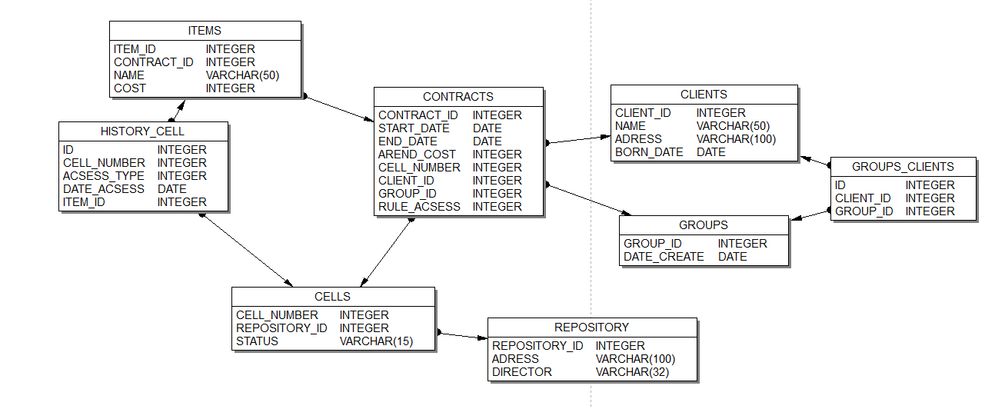

Автоматически сгенерируем данные при помощи IBExpert (для трех таблиц, не менее 100000 записей в каждой из выбранных таблиц).

1)**Для таблицы REPOSITORY:**

Запускаем test data generator:

|  |
| --- |
| Repository_ID |
|  |
| Adress |
|  |
| Director |
|  |

Полученные результаты:

В таблице Repository появилось 100000 записей:

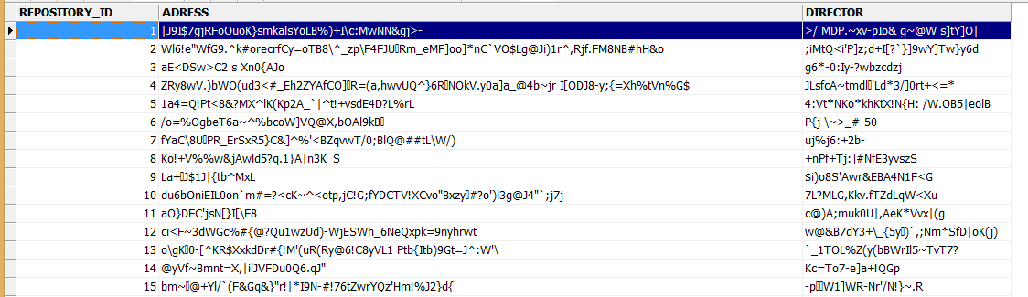

…

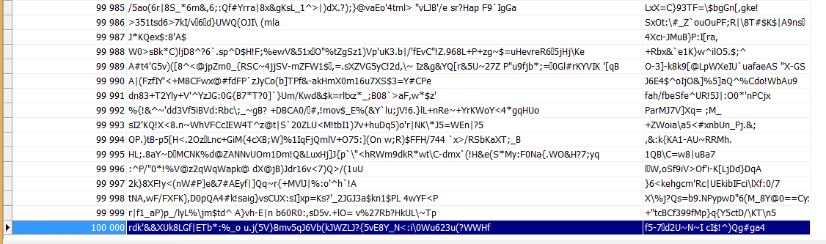

2)**Для таблицы CELLS:**

Запускаем test data generator:

|  |
| --- |
| Cell_number |
|  |
| Repository_ID |
|  |
| Status |
|  |

Полученные результаты:

В таблице CELLS появилось 100000 записей:

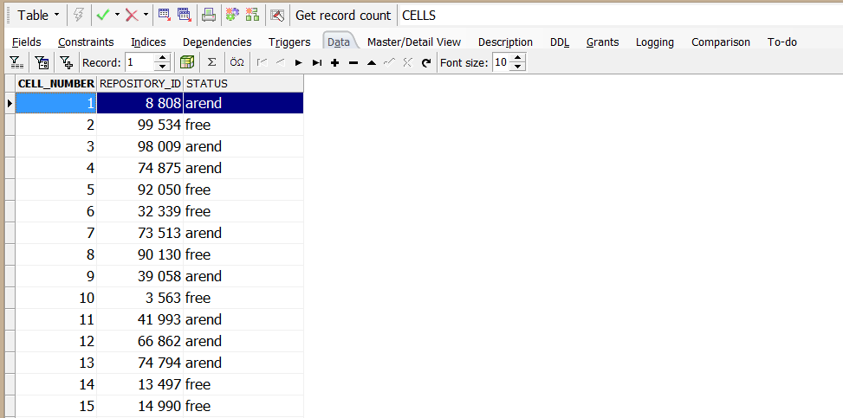

…

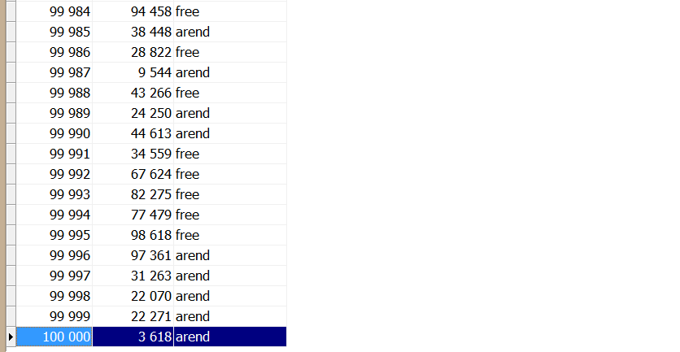

3)**Для таблицы Clients:**

Запускаем test data generator:

|  |
| --- |
| Client_ID |
|  |
| Name |
|  |
| Adress |
|  |
| Born_date |
|  |

Полученные результаты:

В таблице Clients появилось 100000 записей:

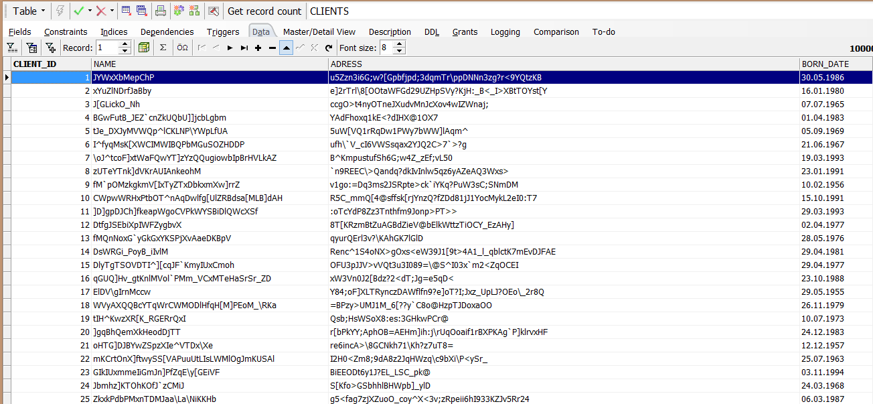

…

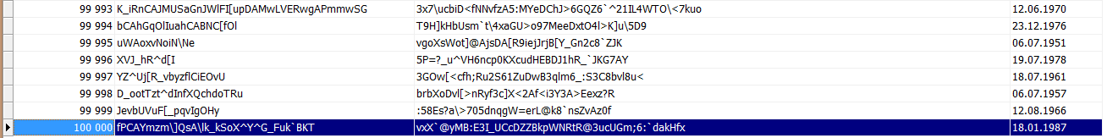

3)**Для таблицы Groups:**

Запускаем test data generator:

|  |
| --- |
| Group_ID |
|  |
| Date_Create |
|  |

Полученные результаты:

В таблице Groups появилось 100000 записей:

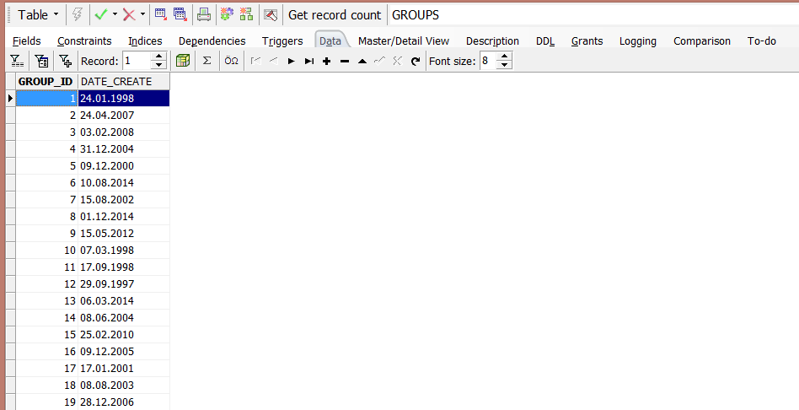

…

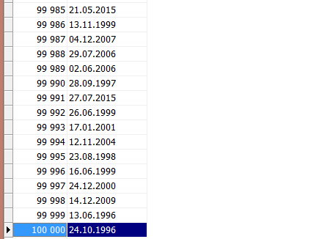

4)**Для таблицы Groups_Clients:**

Запускаем test data generator:

|  |
| --- |
| ID |
|  |
| Client_ID |
|  |
| Group_ID |
|  |

Полученные результаты:

В таблице Groups_Clients появилось 100000 записей:

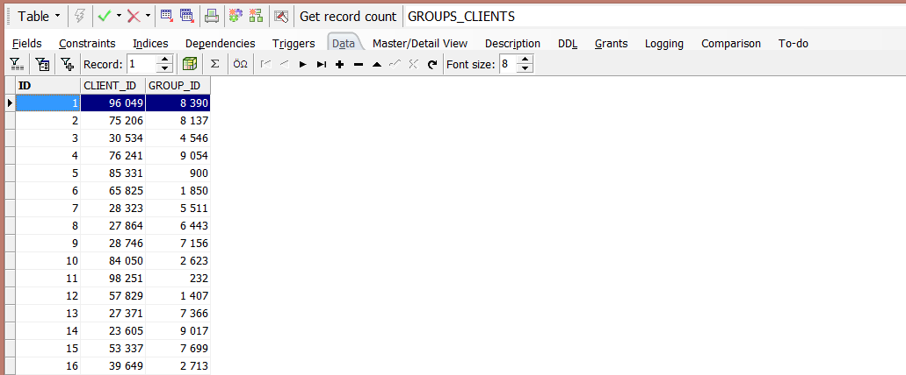

…

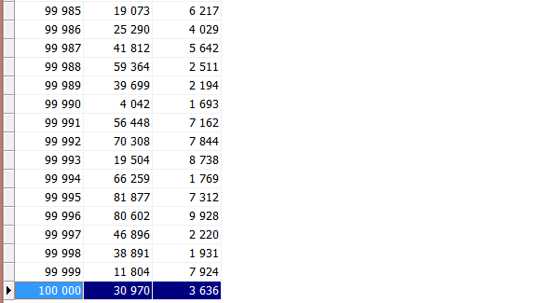

**Выводы:**

В ходе работы были получены навыки проектирования баз данных и изучен язык SQL-DDL. Он позволяет создавать базу данных, необходимые таблицы, а также изменять структуру уже созданных таблиц. Также база была заполнена некоторым количеством данных с помощью конструкции INSERT. При проектировании базы все таблицы были приведены к третьей нормальной форме. Более высокий уровень нормализации уменьшает избыточность данных, но усложняет ее структуру и замедляет поиск. Также структура базы данных становится менее понятной.

Были получены практические навыки в создании, изменении и заполнении базы данных.

Также был изучен программный продукт для работы с БД IBExpert. Он позволяет выполнять широкий набор операций с базами данных.